Поздний модернизм
Ричард Мейер  Музей современного искусства (Барселона) | 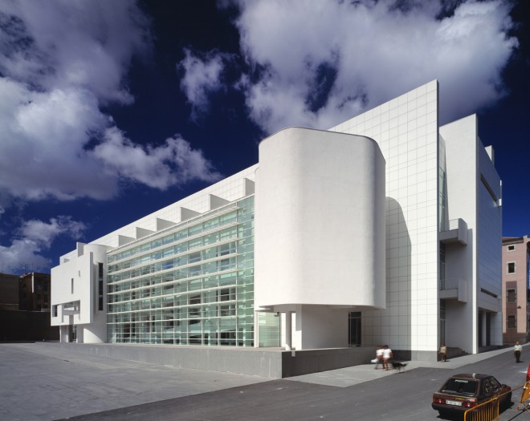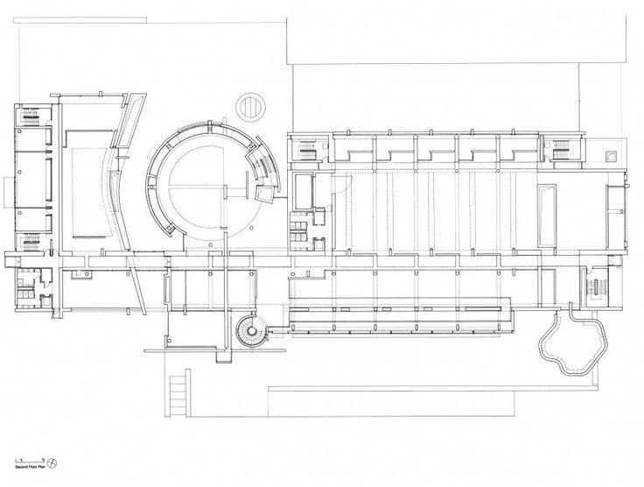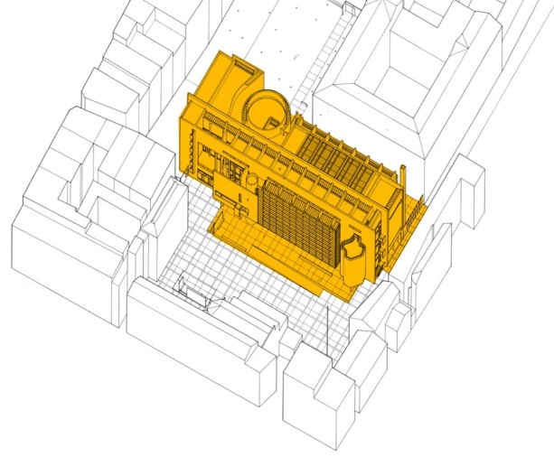 | Автор спроектировал здание отвечающее стилю модерн. Здесь удивительным образом переплелись простые геометрические объёмы и стеклянные плоскости. В целом, здание выгодно выделяется на фоне других строений Барселоны.
Тадао Андо  Дом 4 × 4 (Кобе, Хёго, 2001-2003г.)0 | 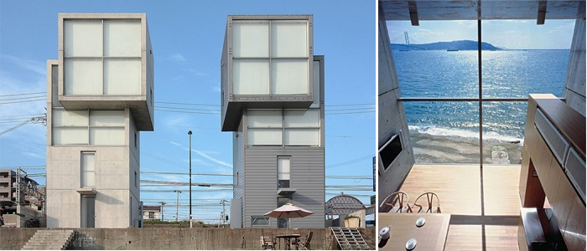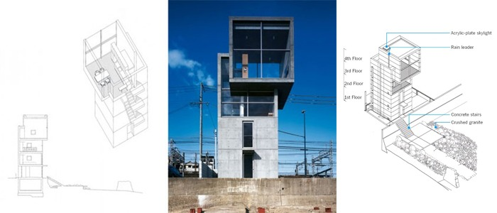 | Компактный дом-башня 4х4, состоящий из двух простых архитектурных объёмов в виде куба. В этом проекте Тадао Андо играет в пространственный конструктор – ему удаётся организовать на ограниченной территории сложную и удобную для жизни среду.
Бэй Юймин  Пирамида Лувра | 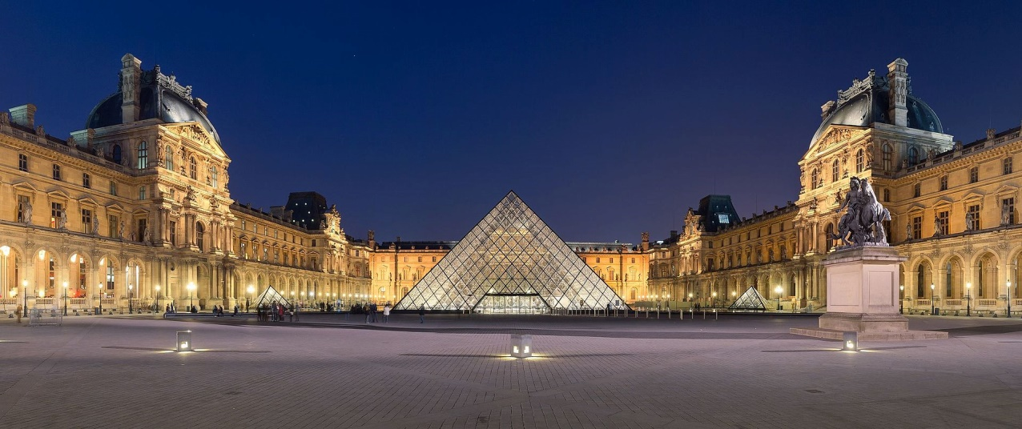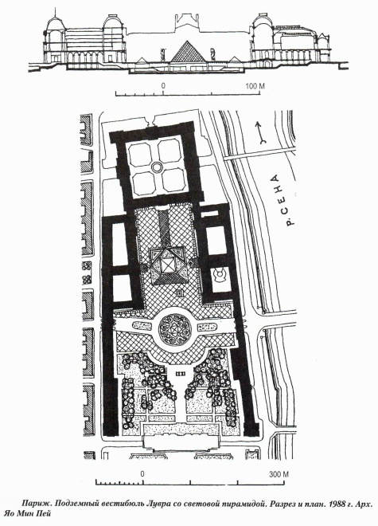 | Вокруг большой пирамиды расположены три пирамиды поменьше, они выполняют только роль иллюминаторов. Грани пирамид полностью состоят из стеклянных сегментов, таким образом обеспечивается оптимальное освещение подземного вестибюля, где находятся кассы, информатории и входы во все три крыла музея.
Доминик Перро  Комплекс «La liberté» («Свобода») | 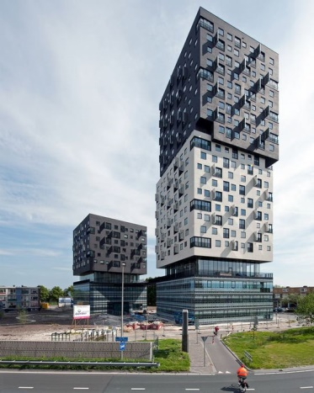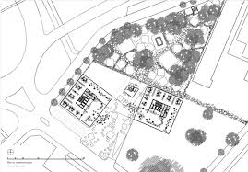 | «Свобода» состоит из двух башен высотой 40 и 80 метров, которые соединены пешеходным мостом и стоят на стеклянных цокольных основаниях. Высота цоколей соответствует высоте окружающей застройки послевоенного периода. По проекту в доме разместится 120 апартаментов .

Постмодернизм
Рафаэль Монео  Собор Богоматери Ангелов | 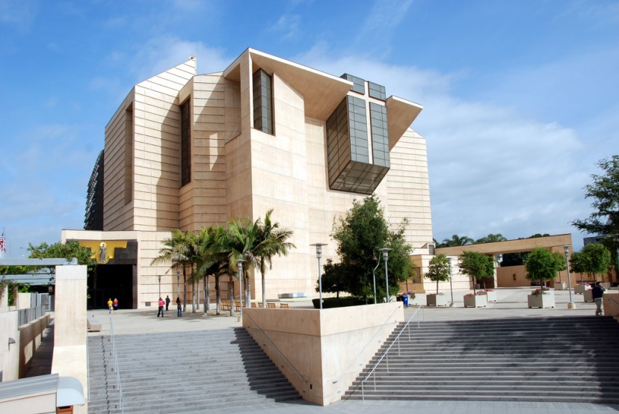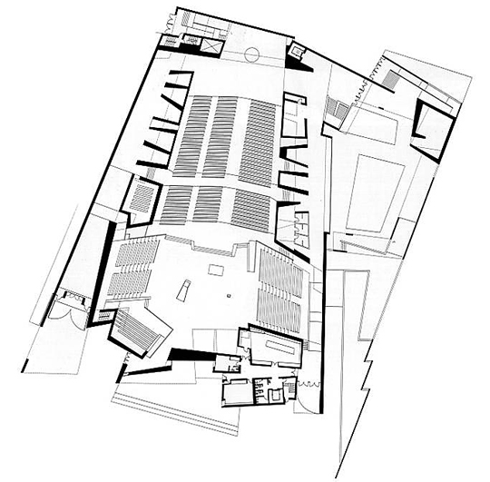 | Церковь и Соборный центр имеют ряд острых и тупых углов, избегая при этом прямых углов. Современные скульптуры и назначения украшают комплекс. Видными из этих назначений являются бронзовые двери и статуя Девы Марии, украшающие вход и спроектированные Робертом Грэмом. В дополнение к церкви, на территории собора также есть мавзолей, сувенирный магазин, кафетерий, конференц-центр и резиденции духовенства.
Квинлан Терри  Brentwood Cathedral |  | Все классические архитектурные ордена представлены в интерьере - четыре гигантских дорических пилястры, тосканская аркада арок, ионные пилястры палладианских окон в восточных и западных проходах, коринфские и композитные влияния.
Чарльз Мур  Пьяцца д'Италиа в Новом Орлеане | 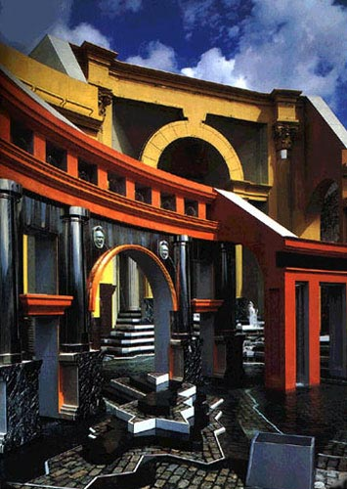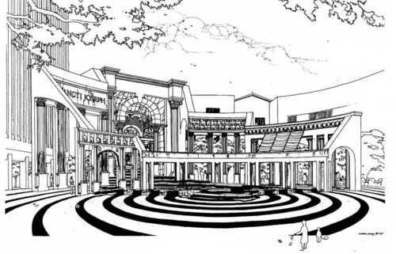 | Материальное воплощение ностальгии - архитектор выполнил в форме гротеска, создав коллаж из классических европейских архитектурных мотивов, который располагается вокруг громадной каменной карты Италии. Сама постановка задачи здесь предопределила и сделала оправданным использование эклектичных форм ради создания художественного образа-ассоциации.
Фумихико Маки  Музей Ага Хана | 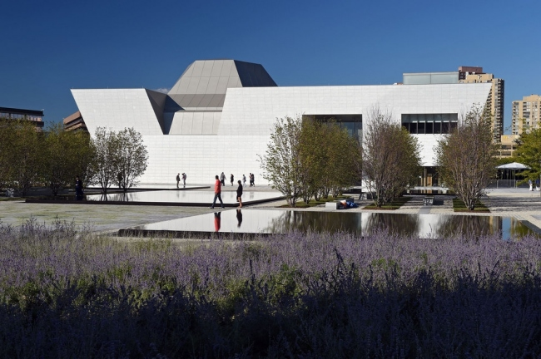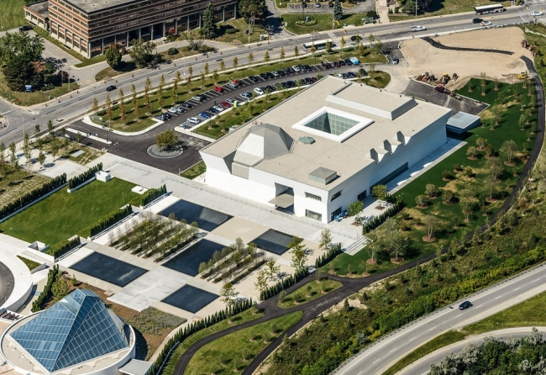 | Центральное место в плане постройки музея занимает внутренний двор, а ее внешние стены слегка наклонены наружу, придавая композиции динамизм. В здании, наряду с залами постоянной экспозиции (порядка 1000 м²), предусмотрены галереи для временных выставок (700 м²) и зрительный зал на 350 мест.
Модернизм новой волны
Эрик оуэн мосс  Новое здание Мариинского театра. Проект Э. Мосса | 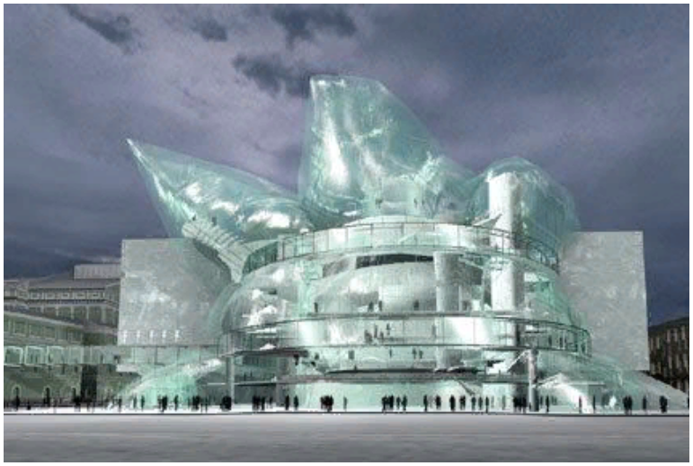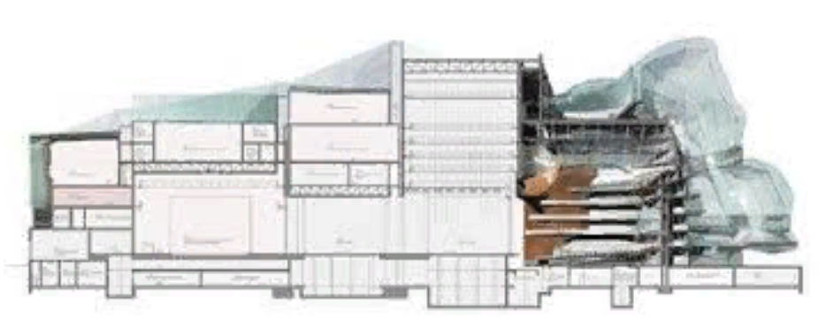 | «Свобода» состоит из двух башен высотой 40 и 80 метров, которые соединены пешеходным мостом и стоят на стеклянных цокольных основаниях. Высота цоколей соответствует высоте окружающей застройки послевоенного периода. По проекту в доме разместится 120 апартаментов.
Филип Старк  Офисный комплекс  Asahi Beer Hall  (Токио, Япония,  1990г.) | 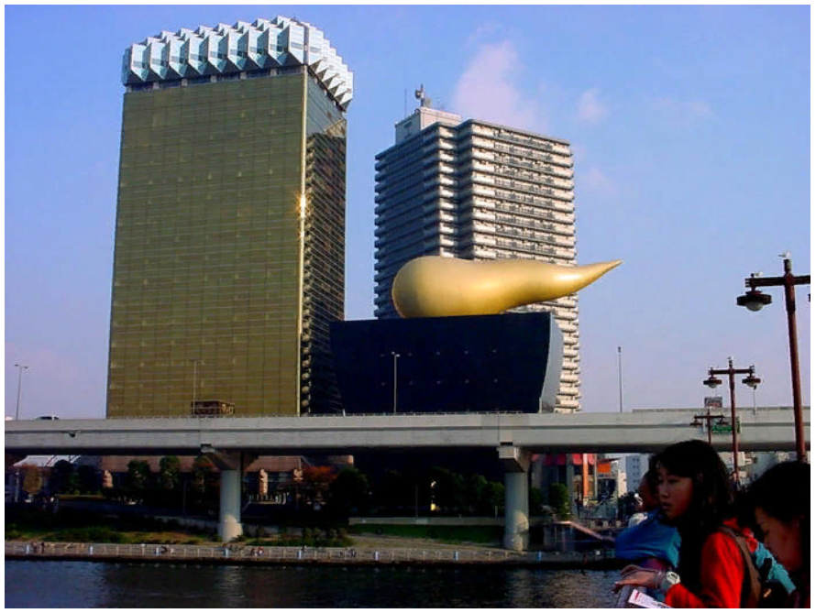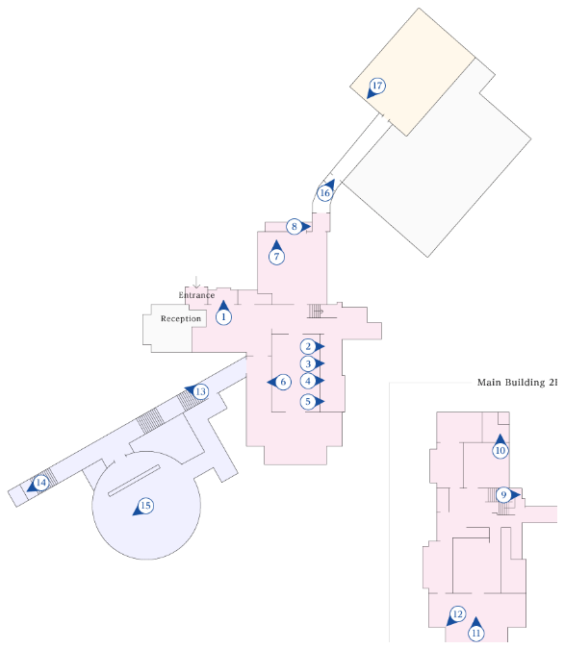 | Каждый узнает это создание Старка, ставшее архитектурным символом современного Токио. В нем необычно все – от внешнего облика, до туалетов. Вокруг него много споров – и критики, и восхищений. Но общая характеристика одинакова: «интересный и таинственный».

